

Departament Inginerie Retea
Agentia Operationala Lucrari Bucuresti Adresa str.{osd_adresa} Telefon: 021.301.17.37. .

Proces verbal de verificare a calitatii materialelor

Nr………… din data………………….

Încheiat cu ocazia verificării efectuate la lucrarea: Bransament din {project_address}, loc. {project_city}, jud. {project_county}.
Au stat la baza verificărilor, următoarele documente:
Bon predare nr. {bon_predare},
Alocare cont {alocare_cont},

FACTURA Nr. FB0000002784 /27.06.2025;

CC Nr. {teava_cc_nr};

DC Nr. {teava_dc_nr}

FACTURA Seria: MILL, Nr. 7752 / 14.03.2025;

CC 25-20038/14.03.2025

D.C. Nr. 14021 / 04.03.2025;
- FACTURA I25M003 0032500106548/04.08.2025
- DC Nr. RCBA045717/03.10.2022;

FACTURA Seria: ADEF, Nr. 26303 / 13.08.2024;

CC Nr. 26303 / 13.08.2024;

FACTURA Seria: ADCI, Nr. 8417 / 14.01.2025;

CC Nr. 8417 / 14.01.2025;

FACTURA Nr. PCG 202689 / 11.07.2024;

DC 202689 / 11.07.2024;

FACTURA Nr. PCG 18825 / 08.07.2025;

DC 18825 / 08.07.2025;

FACTURA Seria: PRED, Nr. 0464 / 28.02.2025;

DC 2028-CPR-887; 2028-CPR-888; 2028-CPR-889.
Din verificările efectuate pe teren şi examinarea documentelor au rezultat următoarele : MATERIALELE CORESPUND DIN PUNCT DE VEDERE AL NTPEE-2018.
Au fost stabilite următoarele măsuri (concluzii ) :

SE POATE TRECE LA MONTAREA BRANSAMENTULUI

Menţiuni speciale :

Diriginte santier Constructor
Ing. {diriginte_nume} Ing. {instalator_nume}

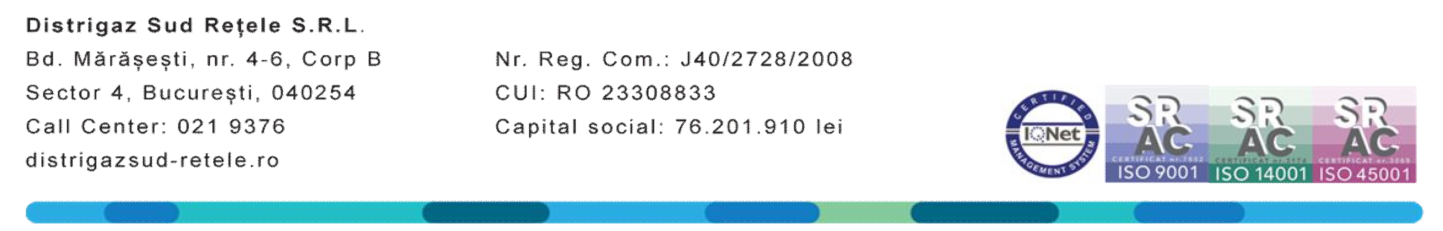
FD - 690 - 327

